Szitakötő beszámoló 2015./29. Tavasz
Grabecz Magdolna
Hétvezér Általános Iskola 4.a osztály
8000 Székesfehérvár, Hétvezér tér 1.
Napközis foglalkozáson 4. osztályos tanulóimmal öltözködésről, divatról beszélgettünk.
Így ismerkedtünk meg a Szitakötő folyóirat 29. számában,
Inczédy Tamás: Bagamella című írásával.
- Bevezetés: 4. osztályban a lányok élénken érdeklődnek a divat iránt. Így könnyű volt beszélgetést kezdeményezni ebben a témában.
- kedvenc színek, ruhadarabok, kiegészítők, stílusok felsorolása.

- Szöveg feldolgozása:
- Ismerkedés a szöveggel. (tanítói bemutatás, tanulói felolvasás)
- Válaszoljatok a kérdésekre! Gacsal Márta: Villámkérdések
- Csoportmunka: Keressétek meg az összetartozókat! Hármasával csoportosítsátok a kártyákat! Minden csoportban legyen 1 meghatározás, egy ruhadarab neve és egy kép! (a mellékletben szereplő kártyák című segédanyag kinyomtatása és felvagdalása után)

- Színezzétek ki, mivel lehet díszíteni egy ruhát!

cipzár | virágdísz | gyöngy
szalag | rojt | gomb
masni | folt | flitter
zseb | hímzés | ékszer

III. Ruhatervezés:
Fénymásolt lapokon 2-2 előrajzolt báli ruhát kapnak a gyerekek, amit ki kell színezni és díszíteni. (ruhatervező 1. és ruhatervező 2. melléklet)

Kártyák
körgallér | pelerin | 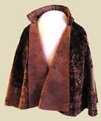
sárcipő | kalucsni | 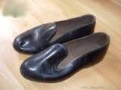
ujj nélküli, gombos felső | mellény | 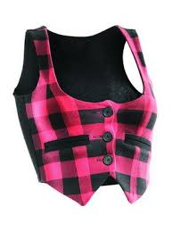
kapucnis felső | anorák | 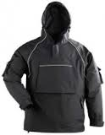
szár nélküli nadrág | sort | 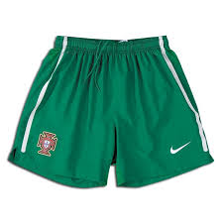
kötött kabát | kardigán | 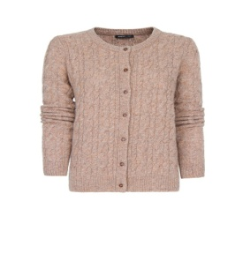

Ruhatervező